Как подать заявку на прохождение квалификации Исполнителя и (или) Производителя в
рамках программы Гранта на поддержку проектов, предусматривающих разработку
конструкторской документации на комплектующие изделия, необходимые для отраслей
промышленности?

Необходимые действия:

- Ознакомиться с постановлением Правительства Российской Федерации от 18 февраля 2022 года N 208 «О предоставлении субсидии из федерального бюджета автономной некоммерческой организации "Агентство по технологическому развитию" на поддержку проектов, предусматривающих разработку конструкторской документации на комплектующие изделия, необходимые для отраслей промышленности».
- Информация доступна по ссылке:
https://gisp.gov.ru/support-measures/list/12447714/.

- Пройти процедуру регистрации на платформе «ГИСП» (https://gisp.gov.ru/reguser/)
- Подробная инструкция по регистрации доступна по ссылке https://gisp.gov.ru/documents/12998044/.
- ВАЖНО!! при регистрации использовать ЭЛЕКТРОННУЮ ПОДПИСЬ или после регистрации подтвердить УЗ электронной подписью.
- Инструкция «Подтверждение УЗ в ГИСП с помощью ЭП»:
https://gisp.gov.ru/documents/12994550/.

Для удобства заявителей далее приложена Инструкция по использованию сервиса подачи заявок на прохождение квалификации исполнителя КД/производителя.

и (или) Производителя в рамках программы Гранта на поддержку проектов, предусматривающих разработку конструкторской документации на комплектующие изделия, необходимые для отраслей промышленности в соответствии с постановлением Правительства Российской Федерации от 18 февраля 2022г. № 208 «О предоставлении субсидии из федерального бюджета автономной некоммерческой организации "Агентство по технологическому развитию" на поддержку проектов, предусматривающих разработку конструкторской документации на комплектующие изделия, необходимые для отраслей промышленности».

Москва 2022

Оглавление
1 Введение 3
1.1 Область применения 3
1.2 Уровень подготовки пользователя 3
2 Авторизация и вход в систему 3
3 Рабочий стол пользователя 4
3.1 Интерфейс пользователя. Рабочие окна 4
3.2 Работа с папками 5
3.3 Фильтры в папках для поиска документов 5
4 Создание заявки 6
4.1 Этап 1 7
4.2 Этап 2 8
4.3 Этап 3 13
4.4 Этап 4 18
5 Решение возможных ошибок доступа к сервису 18

Введение

Область применения

Настоящее руководство предназначено пользователям информационной системы в целях подачи заявки на прохождение квалификации Исполнителя и (или) Производителя в рамках программы Гранта на поддержку проектов, предусматривающих разработку конструкторской документации на комплектующие изделия, необходимые для отраслей промышленности в соответствии с постановление Правительства Российской Федерации от 18 февраля 2022 г. № 208 «О предоставлении субсидии из федерального бюджета автономной некоммерческой организации "Агентство по технологическому развитию" на поддержку проектов, предусматривающих разработку конструкторской документации на комплектующие изделия, необходимые для отраслей промышленности» (далее ПП РФ 208).

Уровень подготовки пользователя

Пользователи Системы должны иметь опыт работы с персональным компьютером на базе операционных систем Microsoft Windows и уметь работать с интернет-браузером.

Авторизация и вход в систему
Для входа в систему (регистрации) необходимо в браузере открыть страницу регистрации https://gisp.gov.ru/rep/ecc/PPRF208/ и нажать на кнопку «Вход/регистрация». В результате откроется страница входа в систему. Ввести «Логин», «Пароль» и нажать кнопку «Войти» (см. Рис. 1 )

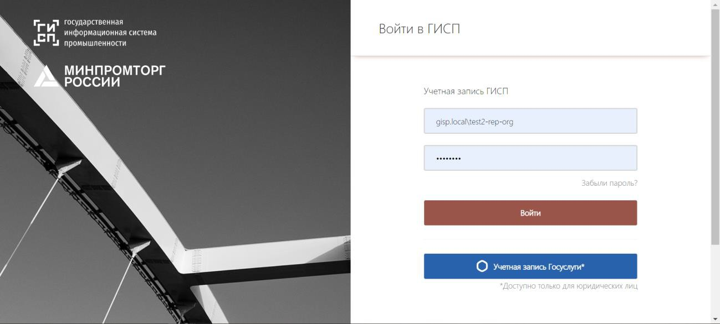
Рис. 1 Авторизация в системе

Рабочий стол пользователя

Интерфейс пользователя. Рабочие окна

Интерфейс рабочей области разделен на несколько зон (см. Рис. 2):

- Информационная панель – отображает информацию о сервисах, пользователе и служит для выхода из системы (кнопка «Выход»);
- Панель навигации – содержит разделы и папки;
- Панель инструментов – содержит набор инструментов для работы с данными папок (создание нового элемента, сворачивание/разворачивание панели фильтрации данных);
- Панель фильтрации данных – позволяет настроить поиски для отбора нужных данных;

- Панель представления данных – область с содержимым папки.
Информационная панель

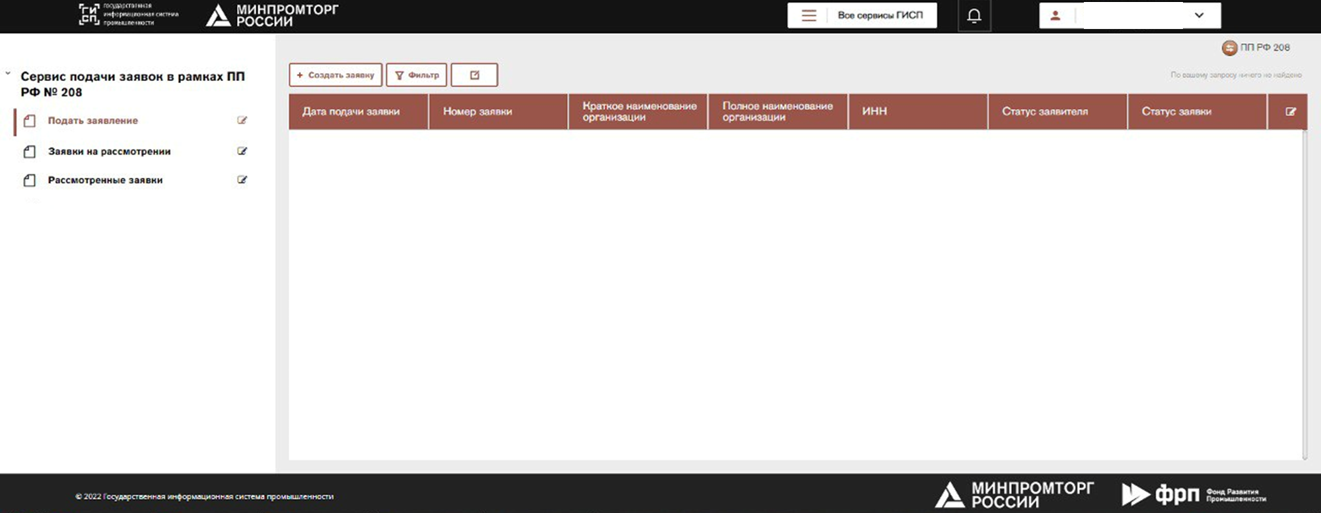
Панель представления данных

Панель инструментов, фильтрации данных

Панель навигации

Рис. 2 Интерфейс пользователя

Работа с папками

Пользователь может перемещаться по разделам и папкам (раздел «Сервис подачи заявок в рамках ПП РФ 208», папки «Подать заявление», «Заявки на рассмотрении», «Рассмотренные заявки»). При нажатии на папку отображается ее содержимое в табличном виде.
Справа на панели инструментов отображается общее количество документов заявка в папке, текущая страница и кнопки перехода между страницами:
Для перехода к другим страницам (если таковые имеются) пользователю необходимо нажимать на стрелки в строке, тогда система переходит к отображению других документов.
Для сортировки документов по возрастанию/убыванию в выбранном столбце таблицы необходимо щелкнуть по заголовку столбца таблицы.

Фильтры в папках для поиска документов

В папке может присутствовать область с фильтром (полем, по которому производится выбор документов). Для того, чтобы отобразить документы, соответствующие значению в фильтре, необходимо нажать на кнопку «Фильтр». В результате откроется область с отображением полей поиска, настроенных по умолчанию для выбранной папки. Для поиска данных необходимо заполнить критерии фильтрации и нажать кнопку «Найти».
Область с фильтром можно скрыть, нажав на кнопку «Фильтр».
Чтобы после применения фильтра снова отобразить все документы, необходимо нажать на кнопку «Очистить».

Создание заявки
Для создания заявки необходимо перейти в раздел «Сервис подачи заявок в рамках ПП РФ 208», папку «Подать заявление» и нажать на кнопку «Создать заявку» (см. Рис. 3).

Рис. 3 Создание заявки

После откроется карточка создания новой заявки (см. Рис. 4)

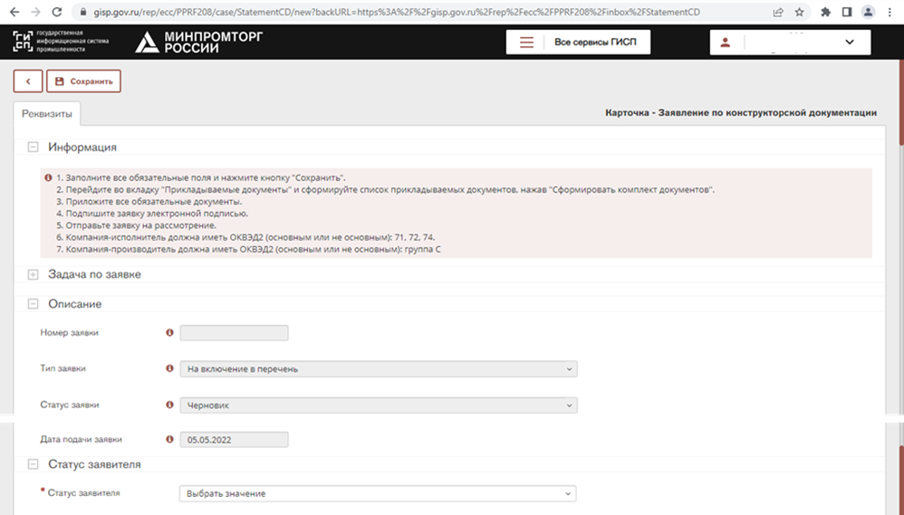

Рис. 4 Карточка заявки

Этап 1
Для создания заявки необходимо заполнить все обязательные поля (помечены звездочкой ) и нажать на кнопку «Сохранить» .
Если хотя бы одно обязательное поле будет не заполнено, то при нажатии на кнопку «Сохранить» в правом верхнем углу отобразится ошибка «Невозможно выполнить действие. Исправьте некорректные данные!». Незаполненные обязательные поля подсветятся красным цветом (см. Рис. 5).
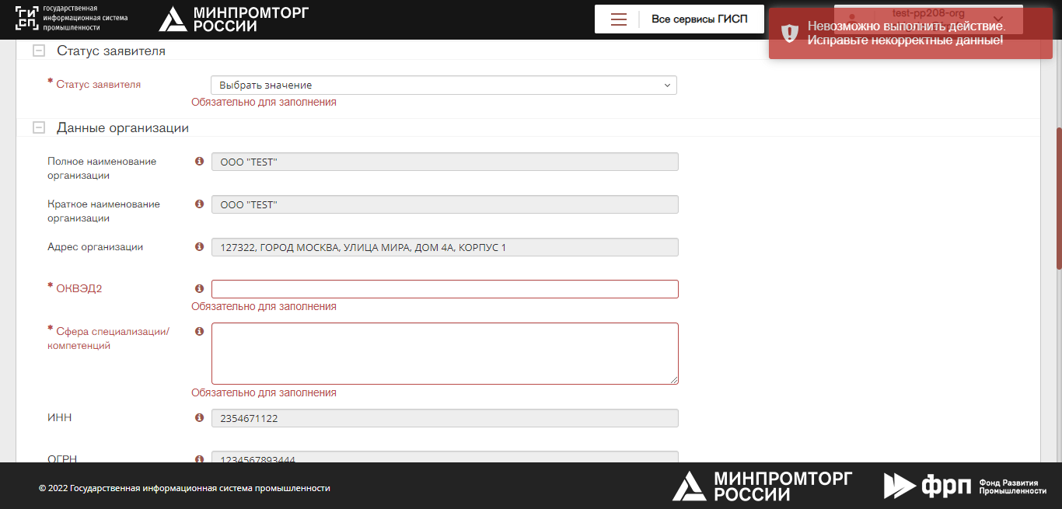

Рис. 5 Обязательные поля карточки

Этап 2

Далее необходимо загрузить комплект документов к заявке на вкладке
«Документы к заявке».
Вкладка «Документы к заявке»
Для того чтобы сформировать комплект документов необходимо перейти на вкладку
«Документы к заявке». На вкладке отображается список приложений для формирования комплекта документов. На данном этапе документов внутри каждого приложения нет.
Для того чтобы сформировать комплект документов необходимо нажать на кнопку
«Сформировать комплект документов» и подтвердить действие, нажав кнопку «Да» (см. Рис. 6, 7). Для отмены – нажать кнопку «Нет».

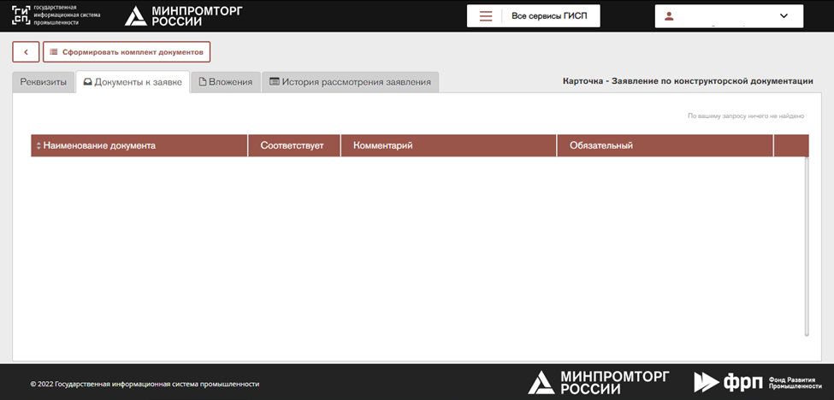

Рис. 6 Прикладываемые документы
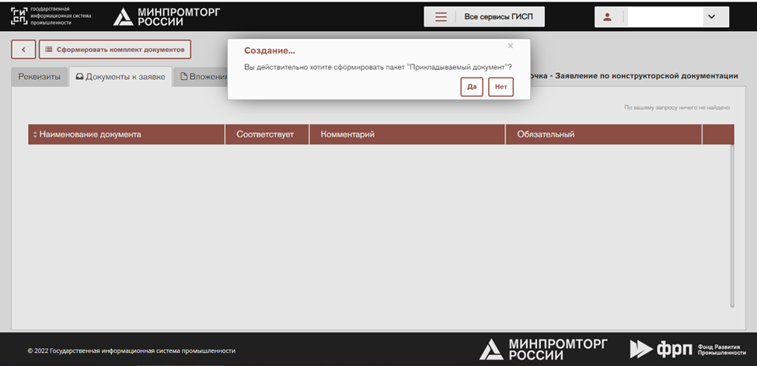

Рис. 7 Сформировать комплект документов
Примечания:
- комплект документов формируется автоматически;
- кнопка «Сформировать комплект документов» доступна только один раз, после того как комплект документов сформирован кнопка перестает отображаться.
После подтверждения страница обновится и комплект документов будет сформирован (см. Рис. 8).
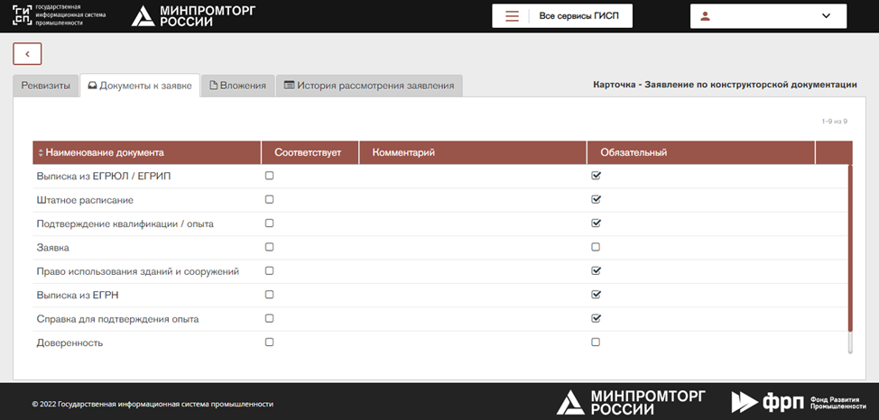

Рис. 8 Комплект документов

Прикрепление файлов к документу
Для того чтобы добавить файл к документу необходимо раскрыть Приложение, выделить строку с документом, в который требуется добавить файл.
В результате справа откроется страница с информацией о документе (см. Рис. 9).

Примечания:
- Установленный чек-бокс в столбце «Обязательный» означает, что в данный документ добавление файла обязательно, если файл не будет добавлен, то заявка не будет отправлена на рассмотрение;
- Файл для загрузки документа должен строго соответствовать формату указанном в поле «Формат прикладываемого документа».
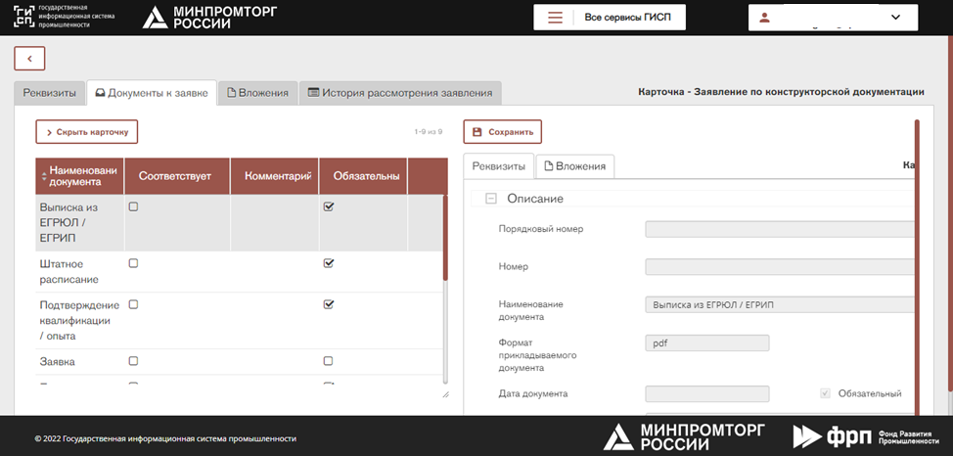

Рис. 9 Документы
Для загрузки файлов к документу необходимо перейти на вкладку «Вложения» и нажать на кнопку «Загрузить вложения», выбрать один файл с локального диска пользователя или перетащить файл в диалоговое окно (см. Рис. 10,11).
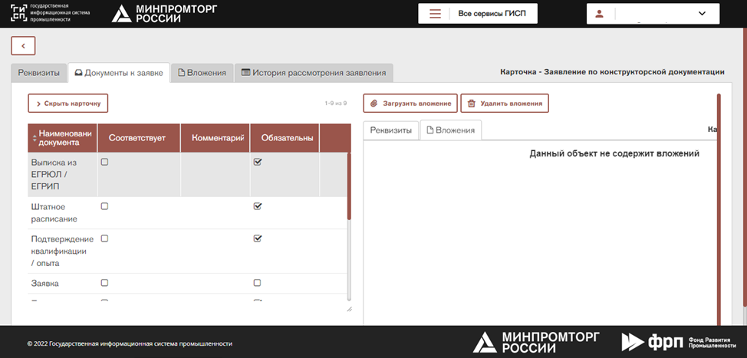

Рис. 10 Вложения
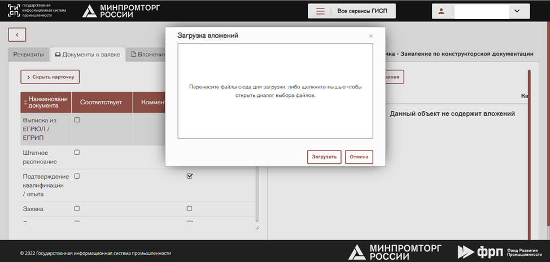

Рис. 11 Загрузка вложений
Для удаления файла из диалогового окна необходимо нажать на кнопку «Удалить файл». Для подтверждения добавления файла необходимо нажать на кнопку «Загрузить». Для отмены загрузки - нажать на кнопку «Отмена».
После нажатия на кнопку «Загрузить», файл прикрепится к документу и файл отобразится справа на экране, слева будет отображена иконка с наименованием загруженного файла и дополнительными действиями.
Для того чтобы удалить файл, необходимо проставить чек-бокс под иконкой файла или чек-бокс напротив «Выбрать все», затем нажать на кнопку «Удалить вложения» и подтвердить удаление.
В результате, в документы в которые были добавлены файлы (на вкладку
«Вложения»), в таблице будут подсвечиваться красным цветом (см. Рис. 12).
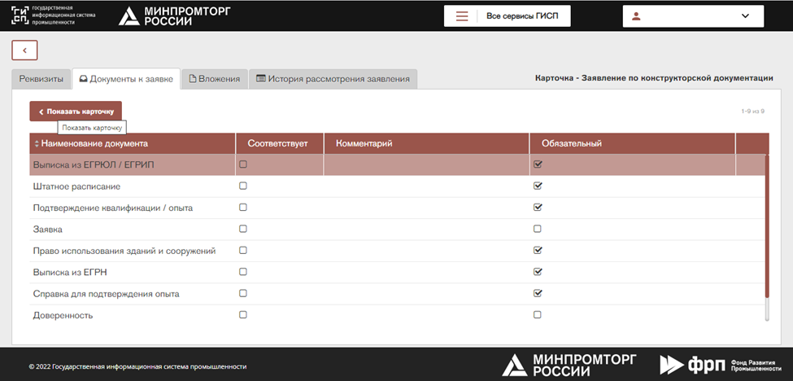

Рис. 12 Вкладка "Прикладываемые документы"

Этап 3
После того как заявка готова к отправке на рассмотрении (заполнены все поля и добавлены объекты на вкладки) требуется подписать заявку.
Подписание и отправка заявки на рассмотрение
Для того чтобы подписать заявку необходимо в карточке «Заявки» на вкладке
«Реквизиты» нажать на кнопку «Подписать». Подтвердить подпись, нажав кнопку «Да», затем выбрать сертификат и нажать кнопку «Подписать». В результате в правом верхнем углу отобразится сообщение «Заявка успешно подписана» (см. Рис.13, Рис. 13.1). Для отмены подписания – нажать на кнопку «Отмена».
Примечание: если после подписания были внесены изменения в карточку заявки, то требуется сохранить карточку, нажав кнопку «Сохранить» и повторно подписать заявку, нажав на кнопку «Подписать».
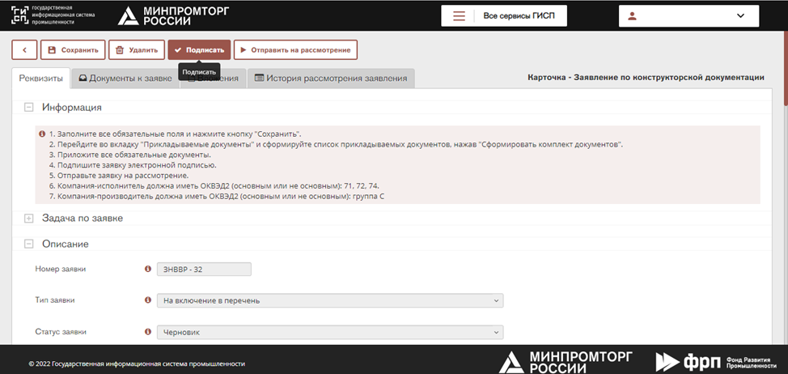

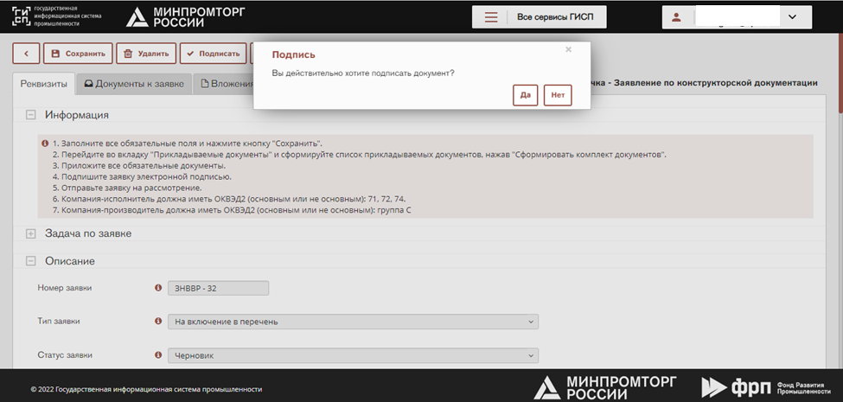

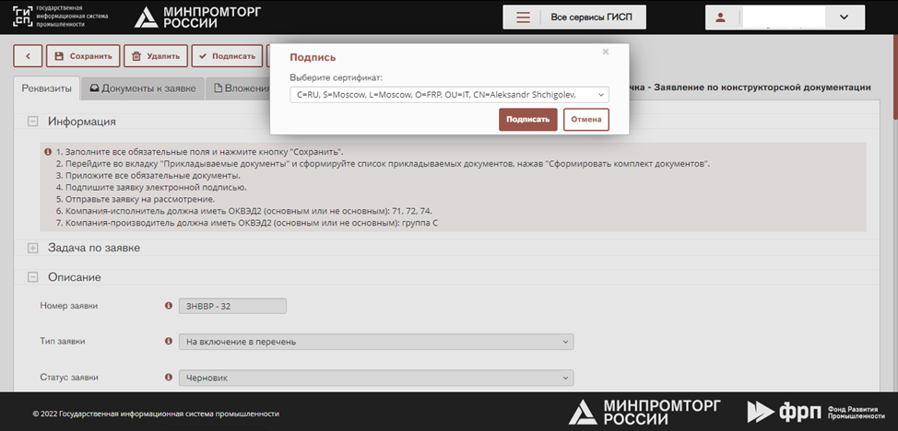

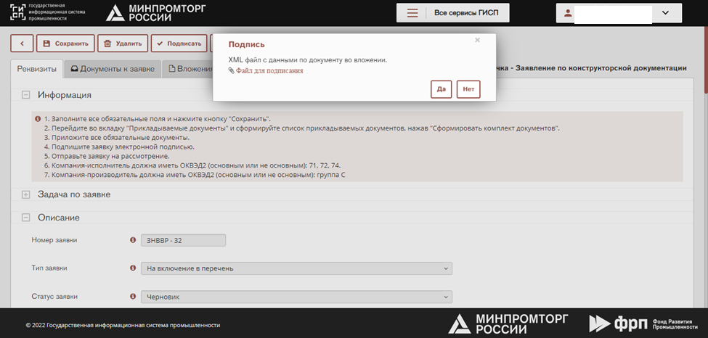

Рис. 13 Подписание заявки

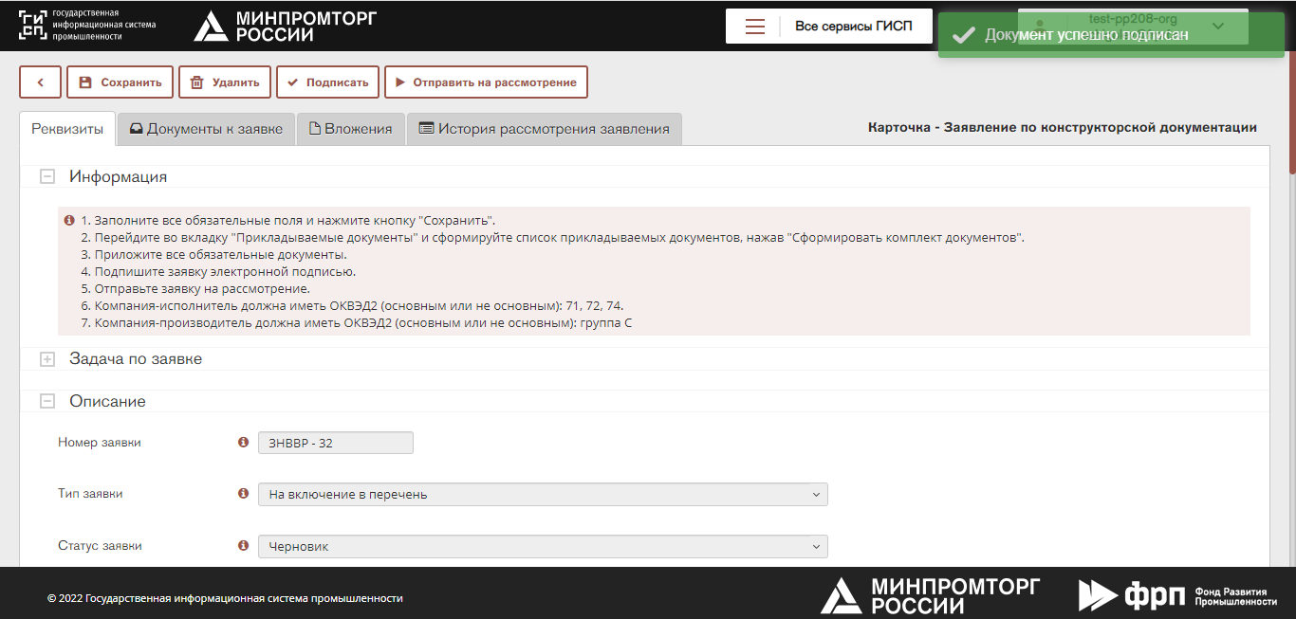

Рис. 13.1 Успешно подписанная заявка
После того как заявка подписана необходимо нажать на кнопку «Отправить на рассмотрение» и подтвердить отправку заявки на рассмотрение, нажав кнопку «Да». В правом верхнем углу будет отображено сообщение о том, что заявка успешно отправлена на рассмотрение (см. Рис. 13.2)
В результате:
- Текущая заявка будет отображаться в папке «Заявки на рассмотрении»;
- Текущая заявка изменит статус с «Черновик» на «На рассмотрении у оператора» и карточка заявки станет недоступной для редактирования;
- Поле «Дата подачи заявки» автоматически заполнится датой отправки заявки на рассмотрение.
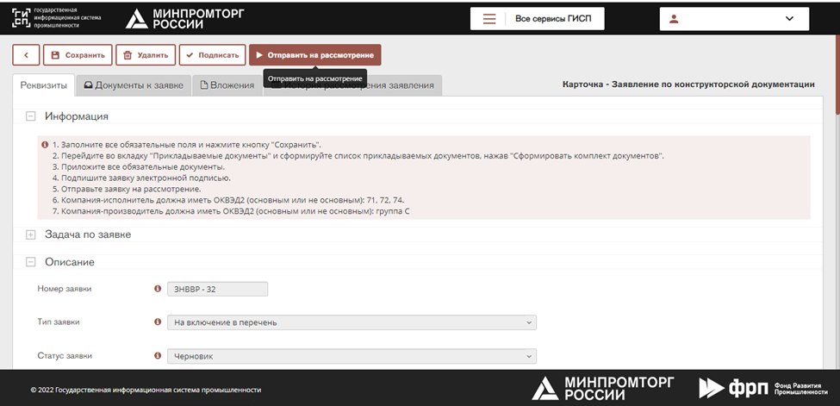

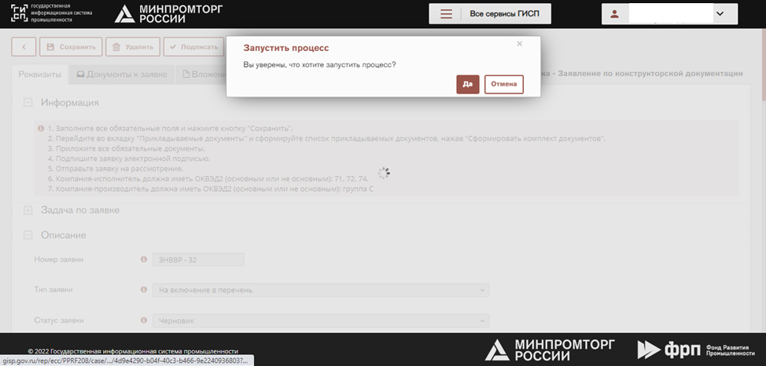

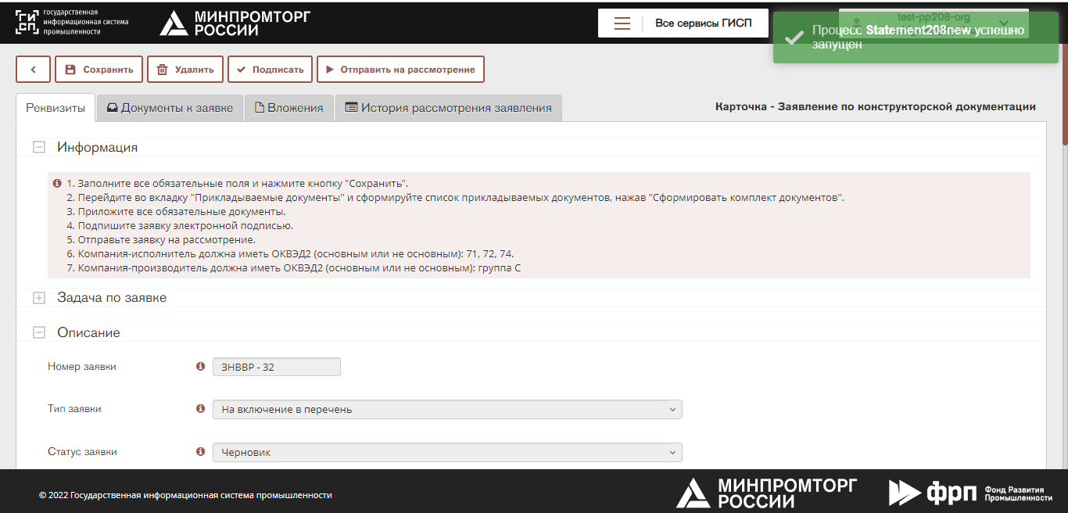

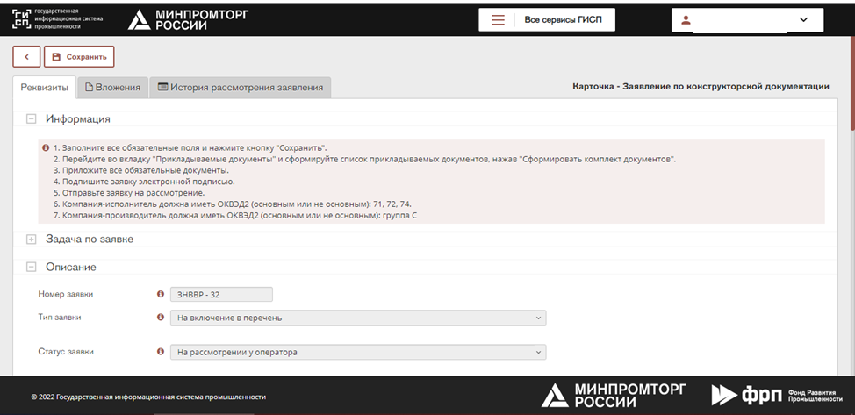

Рис. 13.2 Заявка на рассмотрении.

Редактирование заявки в статусе «На доработке»

В случае поступления заявки на доработку она отобразится в папке «Подать заявление» со статусом «На доработке». В результате в заявке на доработке отображается Секция «Задачи по заявке» и «История рассмотрения заявки».
Секция «Задачи по заявке» и «История рассмотрения заявки»
В секциях описаны действия, которые должен выполнить пользователь, перед тем как отправить заявку на повторное согласование. Только после того, как все действия будут выполнены, требуется нажать на кнопку «Выполнить», которая находится в строке с наименованием задачи.
Отправка заявки на повторное согласование
После того как в заявка будет доработана требуется перейти на вкладку «Реквизиты» и в секции «Задачи по заявке» (См. Рис 13.3) в строке с задачей нажать на кнопку «Выполнить»
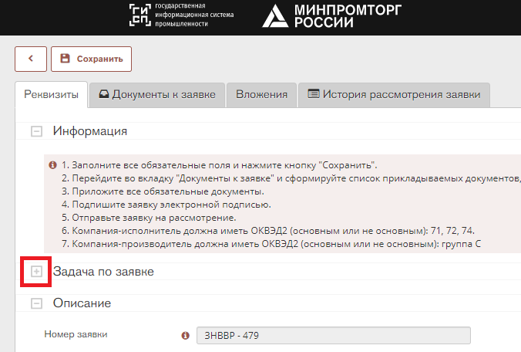
Рис. 13.3 Раскрывающееся окно для повторного направления заявки
В результате заявка будет отправлена на рассмотрение. Статус заявки будет изменен с «Доработка» на «На рассмотрении у оператора». Карточка заявки станет недоступна для редактирования.

Этап 4

Итоговые решения по заявке
Все поданные заявки будут отображаться в разделе «Сервис подачи заявок в рамках ПП РФ 208» папке «Рассмотренные заявки» с соответствующим статусом.

Решение возможных ошибок доступа к сервису

В случае возникновения технических проблем с доступом к сервису (Рис. 13.4)
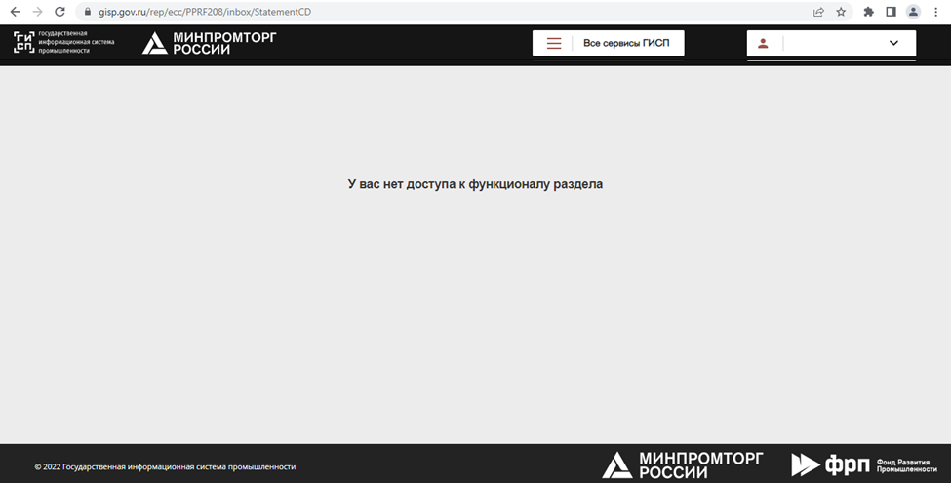
Рис.13.4

Необходимо – направить письмо в техническую поддержку ГИСП электронная support@gisp.gov.ru (техническая поддержка устраняет ошибки, срок 1-2 рабочих дня, просьба отслеживать уточнения на почте, с которой был направлен запрос):
«Мой логин в ГИСП: …. , я представитель компании:………., ОГРН ….. , прошу выдать доступ к сервису подачи заявки на прохождение квалификации Исполнителя и (или) Производителя в рамках программы Гранта на поддержку проектов, предусматривающих разработку конструкторской документации на комплектующие изделия, необходимые для отраслей промышленности (https://gisp.gov.ru/rep/ecc/PPRF208)».

